# 虾皮PP

# 需求分析与概要设计

## 项目说明

## 项目目标：

本项目致力于开发出一款可以对图片进行各项简单处理及为自拍进行颜值打分的P图软件。

## 软硬件环境需求

Windows支持的软件，颜值打分调用百度人工智能API实现。

基于Visual Studio 环境下编程。

## 使用的关键技术：

人工智能API技术和数学知识

在整个项目中，一个突出的亮点同时也是需要克服的难点就是如何做到为“颜值打分”，为照片中的人添加一顶圣诞帽。

除此之外，高斯模糊也是另一个需要关注的难点。

## 需求分析

## 系统用例

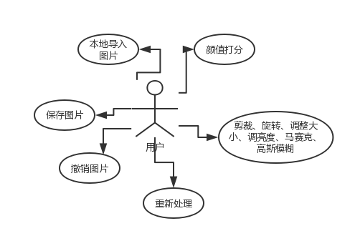

圣诞帽

图一 系统用例图

1. **本地导入图片**

参与者：用户

基本事件流：用户打开软件进入主界面，在窗口菜单栏处点击文件，选择本地导入，进入文件资源管理器，选择图片，点击确定，图片便加载到操作区。

**2．保存图片**

参与者：用户

基本事件流：用户点击保存按钮，选择路径，即可将操作后的图片副本保存到相应路径。

**3.重新处理**

参与者：用户

基本事件流：用户想要重新对图片操作，便可点击重新处理按钮，图片处理操作清空，恢复初始状态。

**4.撤销图片**

参与者：用户

基本事件流：用户在窗口菜单栏处点击撤销选项，即可将图片从操作区撤销。

**5.旋转**

参与者：用户

基本事件流：用户点击左旋/右旋按钮，实现对图片的旋转。

**6.剪裁、调整大小**

参与者：用户

基本事件流：点击剪裁图标，即可实现使用鼠标对图片的剪裁。点击调整大小图标，即可实现对图片大小的调整

**7.高斯模糊**

参与者：用户

基本事件流：通过对模糊半径的选择，可选择模糊范围，实现对图片的模糊处理。

**8.马赛克、调亮度**

参与者：点击相应按钮，通过鼠标对图片进行马赛克或者调操作。

**9．颜值打分**

参与者：用户、百度API

基本事件流：点击测颜值按钮，百度人脸检测API被调用，输出性别、年龄、分数等信息。

**10．人数分析**

参与者：用户

基本事件流：点击人数分析按钮，识别图片中的人数，并统计显示出来。

**11．圣诞帽**

参与者：用户

基本事件流：点击圣诞帽按钮，将在图片中人的脑袋上加一顶圣诞帽。

## 业务流程

### 

图 2虾皮PP软件使用流程图

## 概要设计

## 功能模块设计

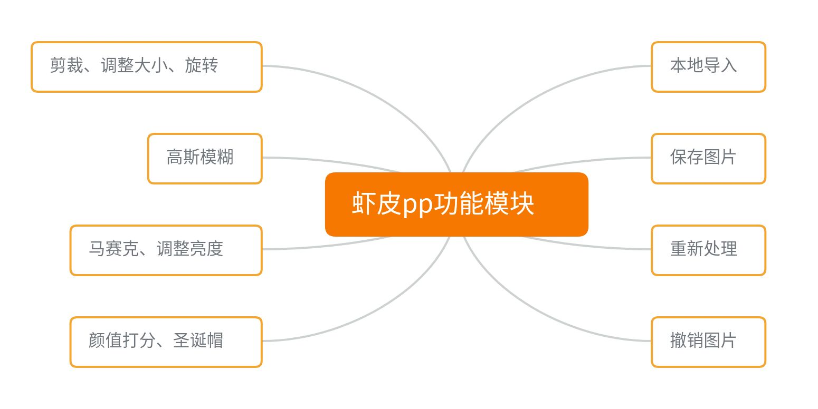

图 3功能模块图

1. **本地导入图片**

输入：在本地选择图片

输出：在操作区显示待操作的图片

功能概述：在本地选择要操作的图片，图片显示在操作区，便可对图片进行操作。

**2．保存图片**

输入：操作完成的图片

输出：输入地址，保存图片到指定地址

功能概述：用户点击保存按钮，选择路径，即可将操作后的图片副本保存到相应路径。

**3.重新处理**

输入：操作完成的图片

输出：撤销之前的操作，使图片回到之前的状态

功能概述：用户想要重新对图片操作，便可点击重新处理按钮，图片处理操作清空，恢复初始状态。

**4.撤销图片**

输入：操作中的图片

输出：将图片从操作区清除

功能概述：用户在窗口菜单栏处点击撤销选项，即可将图片从操作区撤销。

**5.旋转、剪裁、调整大小**

输入：操作中的图片

输出：操作后的图片

功能概述：用户点击左旋/右旋按钮，实现对图片的旋转。点击剪裁图标，即可实现使用鼠标对图片的剪裁。点击调整大小图标，即可实现对图片大小的调整。

**6.高斯模糊**

输入：操作中的图片

输出：操作后的图片

功能概述：通过对模糊半径的选择，可选择模糊范围，实现对图片的模糊处理。

**7.马赛克、调亮度**

输入：操作中的图片

输出：操作后的图片

功能概述：点击相应按钮，通过鼠标对图片进行马赛克或者调亮度操作。

**8．颜值打分**

输入：操作中的图片

输出：操作后的图片及相关信息

功能概述：点击测颜值按钮，百度人脸检测API被调用，输出性别、年龄、分数等信息。

**9．人数分析**

输入：操作中的图片

输出：操作后的图片及相关信息

功能概述：点击人数分析按钮，识别图片中的人数，并统计显示出来。

**10．圣诞帽**

输入：操作中的图片

输出：操作后的图片及相关信息

功能概述：点击圣诞帽按钮，将在图片中人的脑袋上加一顶圣诞帽。

## 核心类图

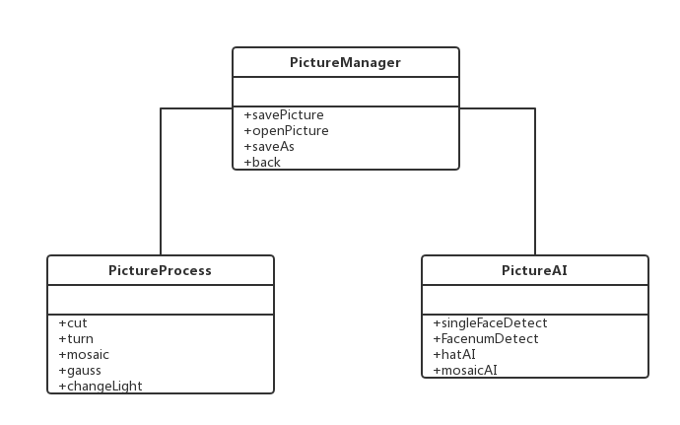

图 4核心类图

## 界面设计

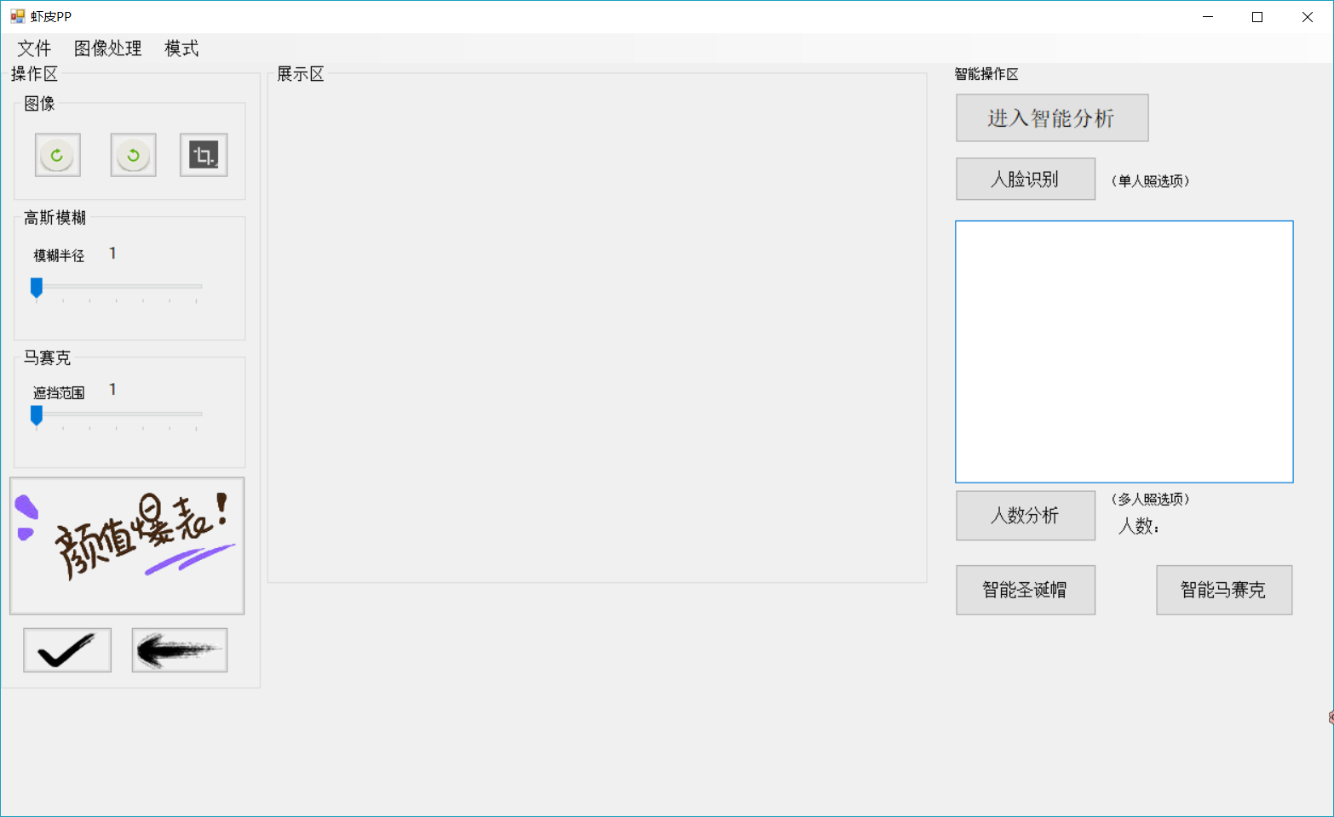

图5 界面图